Верзија 1.13  
18. март 2016.

Презентација: Team Singleton

Агенција за некретнине  
Пројектни задатак



Списак измена:

|  |  |  |  |
| --- | --- | --- | --- |
| **Датум** | **Верзија** | **Места измена** | **Аутор** |
| **27.2.2016** | 1.0 | Основна верзија | Азарић Стефан  Вучковић Ненад  Ђурић Смиљан  Петрић Михаило |
| **15.3.2016** | 1.1 | Функционалност „Преглед некретнина“ је распарчана на 2: преглед свих некретнина и преглед једне некретнине | Азарић Стефан |
| **16.3.2016** | 1.11 | Функционалност ''Ажурирање и уклањање огласа'' избачена; Додате функционалности: ''Ажурирање огласа'',''Отказивање огласа'', ''Моји огласи'' и ''Моји термини'' | Ђурић Смиљан |
| **16.3.2016** | 1.12 | Функционалност ''Уређивање огласа и коментара'' је распарчана на три: ''Одобравање нових огласа'', ''Ажурирање оглса'', ''Брисање огласа'', ''Уређивање коментара'' и ''Брисање коментара''. | Петрић Михаило |
| **16.3.2016** | 1.12а | Додата функционалност: ''Пријава неодговарајућих коментара''. | Петрић Михаило |
| **16.3.2016** | 1.13 | Функционалност ''Претрага и преглед података о кориснику'' избачена; Додате функционалности: ''Претрага регистрованих корисника'' и ''Преглед корисничких информација''. | Ђурић Смиљан |

Сарджај:

1. Увод 1

1.1. Резиме 1

1.2. Намена документа и циљна група 1

2. Опис проблема 1

3. Категорије корисника 1

3.1. Гост 1

3.2. Регистровани корисник 1

3.3. Модератор 2

3.4. Администратор 2

4. Опис производа 2

4.1. Преглед архитектуре система 2

4.2. Преглед карактеристика 3

5. Функционални захтеви 3

5.1. Регистрација корисника 3

5.2. Ауторизација корисника, модератора, администратора 3

5.3. Додавање некретнина 4

5.4. Преглед свих некретнина 4

5.5. Преглед једне некретнине 4

5.6. Заказивање термина 4

5.7. Коментарисање огласа 4

5.8. Моји огласи 4

5.9. Моји термини 4

5.10. Ажурирање података 4

5.10.1. Ажурирање личних и контакт података 4

5.10.2. Ажурирање огласа 5

5.10.4. Промена шифре 5

5.10.5. Отказивање термина 5

5.11. Уређивање огласа и коментара 5

5.11.1. Одобравање нових огласа 5

5.11.2. Ажурирање и брисање огласа 5

5.11.3. Брисање огласа 5

5.11.4. Уређивање коментара 5

5.11.5. Брисање коментара 5

5.12. Преглед и потврда заказаних термина 5

5.13. Остваривање термина 5

5.14. Претрага регистрованих корисника 6

5.15. Преглед корисничких информација 6

5.16. Додавање модератора 6

5.17. Преглед корисничких налога 6

5.18. Брисање корисничких налога 6

5.19. Пријава неодговарајућих коментара 6

6. Претпоставке и ограничења 6

7. Квалитет 6

8. Нефункционални захтеви 7

8.1. Системски захтеви 7

8.2. Остали захтеви 7

9. Захтеви за корисничком документацијом 7

9.1. Упутство за коришћење сајта 7

9.2. Означавање 7

10. План и приоритети 7

1. Увод
   1. Резиме

Пројекат ''Агенција за некретнине'' је део практичне наставе предмета Принципи софтверског инжењерства. Апликација је намењена агенцији која се бави посредовањем између продавца и купца.

* 1. Намена документа и циљна група

Овај документ разрешава намену апликације, кориснике и функционалности које се користе у пројекту. Документ је намењен члановима тима и клијенту како би се дефинисала материја коју треба моделовати.

1. Опис проблема

У урбаним срединама које се непрестано развијају потреба за квалитетним простором за рад или живот непрестано расте. Циљ нашег пројекта је да једноставно омогући корисницима да дођу до свог стана или пословног простора из снова.Систем омогућава на брз и интуитиван начин претрагу некретнина по разноразним китеријумима као што су квадратура, локација, цена...итд, било за куповину или изнајмљивање. Са друге стране продавци могу оглашавати своју имовину на сајту уз детаљан опис како би олакшали потенцијалним купцима да их пронађу. Текст који даље следи детаљније описује логичку структуру информационог система за рекламирање некретнина.

1. Категорије корисника

Разликујемо следеће категорије корисника: гост, регистровани корисник, модератор и администратор.

* 1. Гост

Гост сајта може да прегледа комплетан сајт, претражује некретнине за које је заинтересован и да се региструје.

* 1. Регистровани корисник

Регистровани корисник укуцава своје корисничко име и шифру, ради пријављивања на сајт. Приликом пријаве корисник добија своју почетну страницу. Он, такође, има и опцију да постави свој оглас за издавање или продају као и да затражи од агенције заказивање термина за преглед стана. Корисник може и додавати коментаре или постављати питања везана за огласе.

* 1. Модератор

Модератор је запослени у агенцији који ажурира податке о актуелним огласима за продају или издавање. Он поседује могућност да уклања неодговарајуће, истекле и продате огласе. Модератор има увид у корисничке податке.

* 1. Администратор

Администратор води рачуна о правима приступа сајту, отварањем нових или брисањем старих модераторских налога. Такође врши и проверу регистрованих корисника. Може да обавља и улогу модератора.

1. Опис производа

У овој секцији описани су описани појмови од значаја за сајт. Следи преглед архитектуре система и његових карактеристика.

* 1. Преглед архитектуре система

Систем је замишљен на бази динамичког интернет сајта постављеног на веб серверу који поджава PHP и AJAX. Постоји сервер на коме је база података MySQL у којој се чувају све постављене некретнине тако и подаци о регистрованим корисницима, модераторима и њухове шифре за приступ. Веб сервер уз помоћ PHP упита (back-end) и приступа бази података креира статички HTML (front-end) код који се прослењује заинтересованом посетиоцу. Ова архитектура приступа је приказана на *слика 1*.

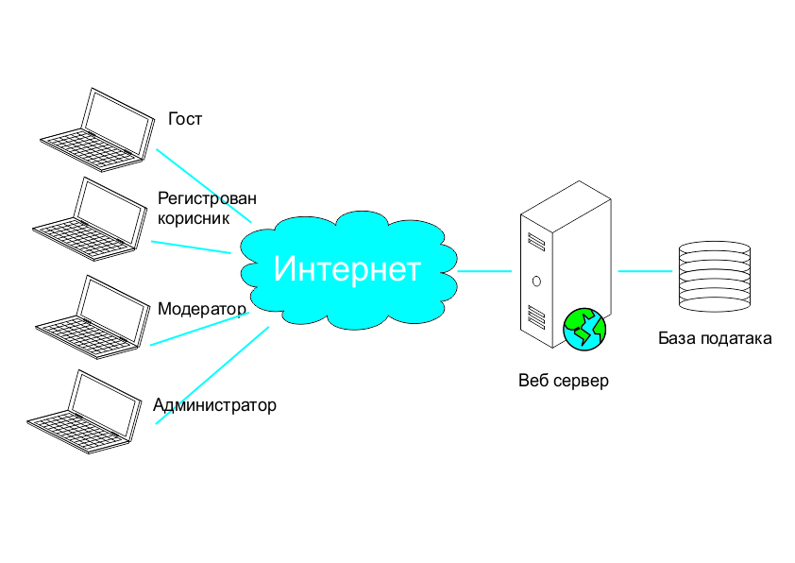

слика 1

Слика 2

* 1. Преглед карактеристика

|  |  |
| --- | --- |
| Корист за корисника | Карактеристика која је обезбеђује |
| Сигурност и поверљивост информација | Приступ сајту штити се ауторизацијом корисника. На основу дате функционалности сајта, могуће је разликовање регистрованих корисника, модератора и администратора |
| Платформска независност система са ког корисник приступа систему | На основу интерфејса који је заснован на HTML-у и PHP-у се обезбеђује дата карактеристика |
| Једноставан интерфејс за ажурирање и додавање било које некретнине | Регистровани корсник односно модератор користећи једноставне форме може врло брзо да дода или ажурира одређену некретнину |
| Једноставан интерефејс за преглед и претрагу постојећих некретнина | Добро моделована база података у MySQL технологији и врло прегледан кориснички интерфејс |

1. Функционални захтеви

У овом одељку дефинишу се основне функције које систем треба да обезбеди различитим категоријама корисника.

* 1. Регистрација корисника

Уколико корисник нема свој налог, може га креирати уношењем личних података (име, презиме, е-маил адреса, корисничко име, шифра, телефон...). Ти подаци ће бити уписани у базу података на основу чега ће касније моћи да приступа систему.

* 1. Ауторизација корисника, модератора, администратора

Сви корисници се пријављују на систем уношењм корисничког имена и шифре. Унети подаци се морају поклопити са подацима у бази података. Свака категорија корисника добија почетну страницу која даље подржава функционалности које су јој додељене.

* 1. Додавање некретнина

Регистровани корисници имају могућност да оглашавају своје некретнине. Унос података о некретнини се врши преко HTML генерисаних форми, док се потребни подаци преносе до базе путем PHP упита. Разликујемо следеће категорије огласа: оглас за издавање и оглас за продају.

* 1. Преглед свих некретнина

Све категорије корисника система имају могућност да претражују некретнине по различитим критеријумима, као што су: локација, квадратура, цена... Прегледање некретнина врши се преко HTML генерисаних форми, док се потребни подаци преносе из базе података путем PHP упита, на основу којих PHP генерише HTML страницу, коју враћа кориснику.

* 1. Преглед једне некретнине

Све категорије корисника система имају могућност да прегледају некретнину и да виде све информације о њој осим контакт података. Потребни подаци преносе се из базе података путем PHP упита, на основу којих PHP генерише HTML страницу, коју враћа кориснику.

* 1. Заказивање термина

Регистровани корсник има опцију да закаже термин током којег може да посети некретнину за коју је заинтересован. Корисник преко HTML генерисаних форми одабира термин који му одговара, а он се преко PHP упита евидентира у бази података.

* 1. Коментарисање огласа

Сви регистровани корисници могу да оставе коментар или поставе питање на страници неког огласа. Коментари су видљиви свим корисницима сајта.

* 1. Моји огласи

Регистровани корисник може добити преглед свих својих постављених огласа.

* 1. Моји термини

Регистровани корисник има увид у своје заказане термине.

* 1. Ажурирање података
     1. **Ажурирање личних и контакт података**

Регистровани корисник може у сваком тренутку да измени своје контакт податке.

* + 1. **Ажурирање огласа**

Регистровани корисник може у сваком тренутку да измени свој оглас.

* + 1. Отказивање огласа

Регистровани корисник може у сваком тренутку да избрише свој оглас.

* + 1. **Промена шифре**

Регистровани корисник може да измени своју шифру.

* + 1. **Отказивање термина**

Регистровани корисник може да откаже претходно заказан термин.

* 1. Уређивање огласа и коментара

Модератори одобравају нове огласе и бришу неодговарајуће. Такође могу да ажурирају податке везане за огласе као и да цензуришу коментаре.

* + 1. **Одобравање нових огласа**

Модератори одобравају нове огласе.

* + 1. **Ажурирање и брисање огласа**

Модератори ажурирају огласе.

* + 1. **Брисање огласа**

Модератори бришу огласе.

* + 1. **Уређивање коментара**

Модератори могу да уређују коментаре.

* + 1. **Брисање коментара**

Модератори могу да бришу коментаре.

* 1. Преглед и потврда заказаних термина

Модератори имају увид у листу заказаних термина за одређени временски период. Модератори потврђују заказане термине и контактирају клијенте.

* 1. Остваривање термина

Модератор може ажурирати термин на статус да је остварен или отказан при чему може да поднесе текстуалну напомену о исходу састанка.

* 1. Претрага регистрованих корисника

Модератор има могућност да претражи кориснике по одговарајућем критеријуму (име и презиме, телефон...) приликом чега добија списак корисника који задовољавају исти.

* 1. Преглед корисничких информација

Модератор има могућност да детаљно погледа информације о сваком регистрованом кориснику.

* 1. Додавање модератора

Администратор система има могућност да направи модераторски налог.

* 1. Преглед корисничких налога

Администратор има посебан увид у списак свих корнисничких налога у систему.

* 1. Брисање корисничких налога

Администратор система има могућност брисања свих врста корисничких налога.

* 1. Пријава неодговарајућих коментара

Регистровани корисници могу да пријаве неодговарајући коментар модераторима.

1. Претпоставке и ограничења

Филтери за претрагу би требали да буду интуитивни и једноставни за коришћење од стране просечног корисника.

Форма за додавање некретнина треба да обезбеди продавцу да у довољно детаља (слика, текст, видео...) опише своју некретнину.

Дизајн целог сајта треба да буде некомпликован и лак за навигацију.

Због осетљиве природе функционалности привилегованих корисника (модератор и администратор) потребно је обезбедити сигурно чување података за ауторизацију.

1. Квалитет

Квалитет система би се проверио класичними тестирањем методом црне кутије наведених функционалности и праћењем понашања система при значајнијем оптерећењу (велики број корисника врши истоверемено претраживање, приступа различитим деловима сајта итд...).

1. Нефункционални захтеви
   1. Системски захтеви

За функционисање веб сервера потребно је да буде инсталиран модул за PHP и MySQL базу података. Потребно је обезбедити компатибилност са свим модерним интернет прегледачима.

* 1. Остали захтеви

Систем треба да прижи задовољавајуће перформансе при одзиву као и одређену визуелну динамичност стране.

1. Захтеви за корисничком документацијом
   1. Упутство за коришћење сајта

Потребна су искључиво модераторима и администратору и везана су за додатне функционалности које ове категорије корисника остварују.

* Ажурирање огласа и одобравање
* Ажурирање термина
* Управљање корисничким налозима
  1. Означавање

Свака страница би требало да садржи лого и назив агенције. Странице које приказују информације о корисницима би требало поред самих корисничких података да садржи и некретнине које је дати корисник поставио.

1. План и приоритети

Прва верзија сајта би требало да обухвата следеће функционалности:

* Регистрација корисника
* Пријава на систем
* Претрага и преглед информација о корсиницима
* Постављање огласа
* Пртрага и преглед огласа
* Заказивање термина
* Остале модераторске и администраторске функције.

У каснијим верзијама треба обезбедити функционалност наплате провизије путем *PayPal-a*или сличних система.